Тема. Розв’язування практичних задач з теми «Додавання раціональних чисел з різними знаками»
Мета уроку:
Навчальна: сприяти формуванню в здобувачів освіти уявлення про зміст дії додавання раціональних чисел із різними знаками, додавання протилежних чисел, виробити вміння застосовувати це правило під час розв’язування практичних задач;
Розвивальна: розвивати навички математичної мови, пам’ять, логічне мислення,; формувати культуру усних та письмових обчислень, комунікативні та загальноосвітні компетентності учнів, уміння працювати з підручником;
Виховна: виховувати наполегливість, охайність.
Обладнання та наочність: підручник, роздатковий матеріал, презентація, проектор, комп’ютер.
Тип уроку: урок закріплення знань, вмінь, навичок..
Хід уроку
І. Організаційний момент
(вітання з класом (слайд3)
Любі діти, добрий день!
Зичу праці і старання!
А ще, друзі, всім бажаю
Справдити всі сподівання!
« Ранкове коло» (слайд 4)
А зараз розпочнемо урок нестандартно. Всі станьте в коло обличчям один до одного і проведемо гру «Математичний м’яч» (Вчитель ставить запитання і кидає м’яч здобувачу освіти, а той відповідає на запитання і повертає м’яч вчителю і т.д.).
1. Що таке координатна пряма?
2. Де на координатній прямій розміщені точки, які відповідають додатним числам; від’ємним числам?
3. Які числа називають протилежними? Наведіть приклади.
4. Що таке модуль числа?
5. Чому дорівнює модуль додатного числа?
6. Чому дорівнює модуль від’ємного числа?
7. Чи існують числа, модуль яких дорівнює нулю?
8. Як можна порівняти числа за допомогою координатної прямої?
9. Яке число більше: додатне чи від’ємне?
10. Яке із двох від’ємних чисел більше?
11. Як додати два від’ємні числа?
12. Чому дорівнює сума двох протилежних чисел?
13. Як додати два числа з різними знаками?
А зараз на екрані картинка (слайд 5)
Завдання: придумайте назву цій картинці, яка буде як можна точніше відображати сюжет картинки. Ми з вами подивимось, у кого найбільш оригінальна ідея.
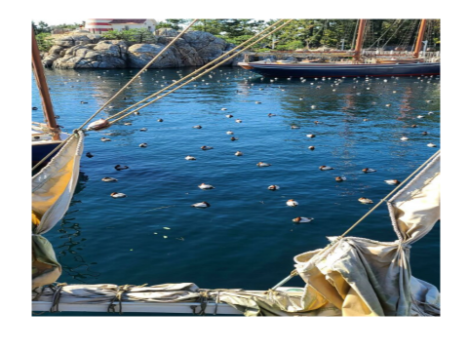
(Очікувана відповідь: «Качки на дистанції» або «Карантин»)

Правило уроку: (слайд 6)
Слухати уважно;
Працювати активно;
Поважати думку товариша.
Девізом нашого уроку будуть слова відомого давньоримського філософа Сенеки «Ми навчаємося не для школи, а для життя.» (слайд )
Епіграф уроку : «Розум полягає не лише в знаннях, але й в умінні застосовувати ці знання»
Арістотель
Істрична довідка, яку підготували здобувачі освіти.
Учень 1. Життєвий шлях
Арістотель народився в 384 році до нашої ери в родині лікаря, саме цим обумовлена величезна кількість його майбутніх праць в галузі фізіології та анатомії. У 15 років Арістотель стає сиротою, і його дядько, який взяв хлопчика під своє опікунство, розповідає йому про вже дуже знаменитого в той час вчителя – Платона в Афінах.
У 18 років Арістотель самостійно дістався до Афін і вступив до академії Платона, шанувальником якого вже був три роки. Завдяки своїм успіхам у науковій діяльності, Арістотелю надали місце викладача в академії.
У 347 році д.н.е. після смерті Платона Арістотель переселився в місто Вівтарів. Через п’ять років македонський цар Філіп запросив філософа виховувати свого сина Олександра. Знайомство Олександра і Арістотеля було не довгим: у 339 році д.н.е. Філіп помер і спадкоємець вже не потребував уроків, та й не до них йому було в цей складний час Македонії. Арістотель повернувся в Афіни вже популярним і відомим ученим, в основному завдяки своєму зв’язку з царським двором.
В Афінах він заснував власну школу під назвою Лікея (так називається храм Аполона). Спосіб навчання учнів у Арістотеля був специфічним: він читав лекції про метафізику, фізику та діалектику, прогулюючись по саду під зеленню дерев. Оскільки ситуація в Афінах робилася жорстокою з кожним днем, а Арістотель вважався одним з наближених Олександра, він покинув Афіну влітку 323 року д.н.э. і оселився в Халкіді в Греції.
Помер Арістотель в 322 році від хвороби шлунка.

Учень 2. Захоплення Арістотеля
У своєму житті Арістотель приділяв дуже багато часу дослідженню життю тварин: вивчав життя комах, розкривав земноводних і плазунів, склав безліч томів опису молюсків, риб і савців. Одне з висловлювань Арістотеля говорить: «Той, хто пізнає початок речей і стежить за їх поступовим розвитком, впізнає їх найкраще».
Праця «Історія тварин» Арістотеля став одним з найвідоміших творів Античності. А систематика тваринного світу, створена Арістотелем, була обов’язковим предметом у школах до часів К. Лінея (1707р.-1778р.).
За часів Арістотеля був період віри в переселення душ. Сам Арістотель вважав, що найголовніше в організмі людини – це серце, яке формується раніше за інші органи. Саме воно, за переконаннями вченого, є розумовим центром живої істоти. Мозок же тільки виробляє рідину, охолоджуючи серце.
У Арістотеля досить багато навчань, послідовники яких досі відстоюють їх правоту і, треба сказати, не безрезультатно.
ІІ. Перевірка домашнього завдання «мовчки» (робота в парах) (слайд 7).
(Виводжу на екран правильне розв’язання завдань, а здобувачі освіти обмінюються зошитами і перевіряють роботу колеги по парті, в разі допущення помилки, виправляють її. В кінці уроку здобувачі освіти здають зошити для перевірки домашнього завдання вчителем).
ІІІ. Мотивація навчальної діяльності, оголошення теми і мети уроку (слайд 7)
Слово вчителя.
Даньогрецький філософ, математик, політичний діяч Піфагор говорив, що числа керують світом. І це дійсно так. Вони зустрічаються на кожному кроці. Доведенням цього факту є сьогоднішній урок.
ІV. Оголошення теми, мети уроку
(Шіснадцяте лютого. Класна робота. Розв’язування практичних задач з теми «Додавання чисел з різними знаками»). V. Удосконалення знань і вмінь (колективне розв’язування практичних задач)
Додавання чисел з різними знаками = досить цікава тема в курсі математики, яка досить часто використовується в задачах прикладного змісту.

Задача 1 (слайд 8)
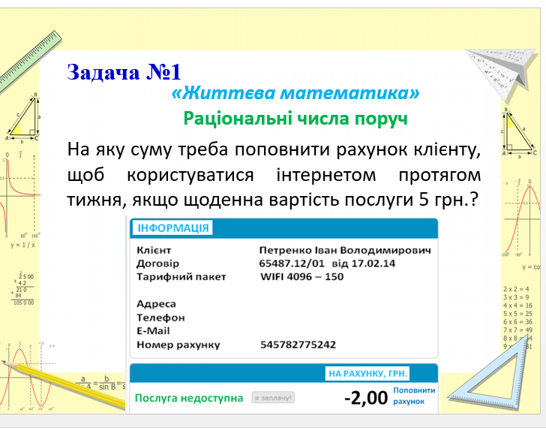

VI. Робота в групах (задачі №2 - №4)

Задача 2 (слайд 9)

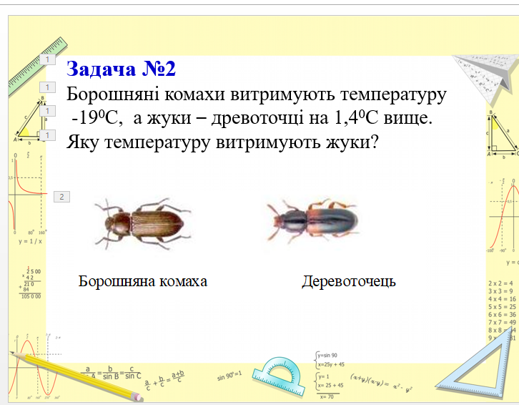

Задача 3 (слайд 10)
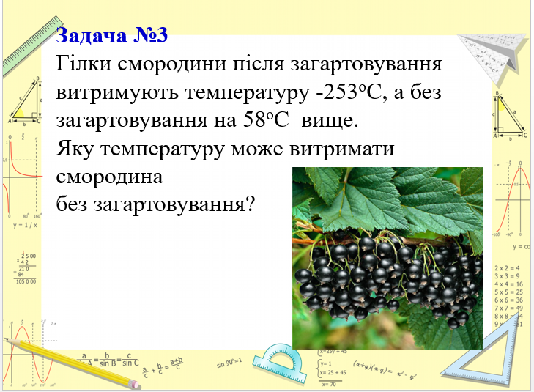

Задача 4 (слайд 11)
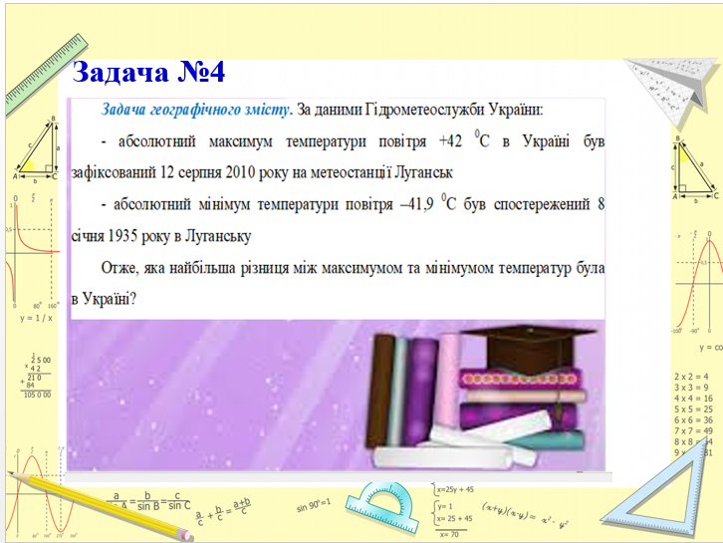
VI. Робота з класом
Задача 5 (слайд 12)
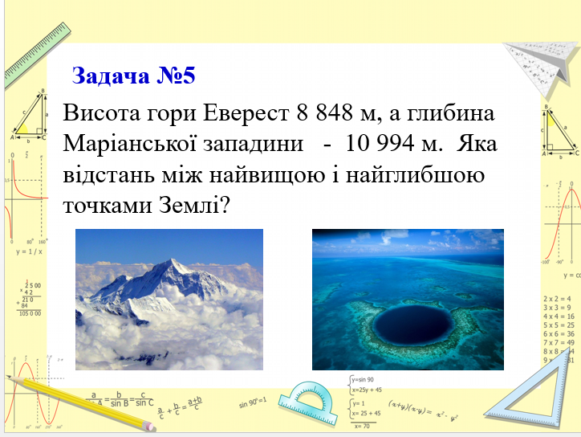

Задача 6 (слайд 13)
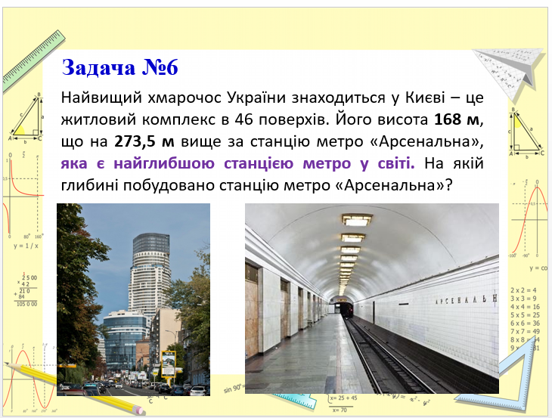

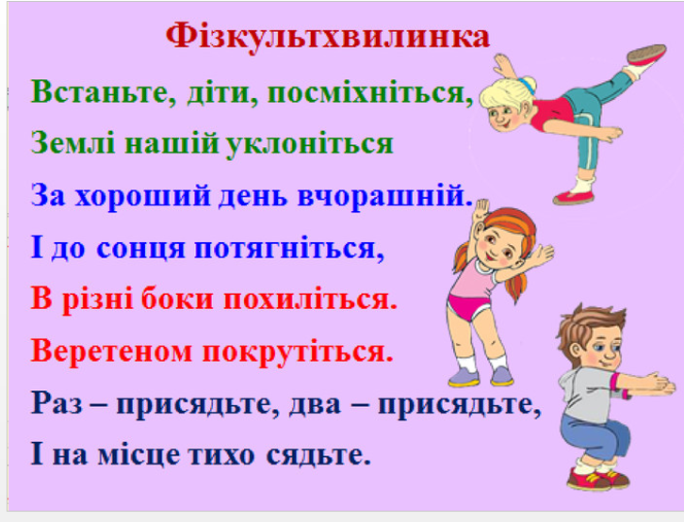

Задача 7 (слайд 14)
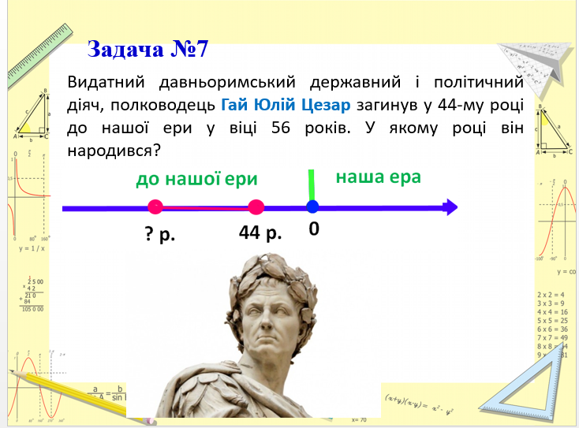

Viii/ Робота в групах (задачі №8 - №10)

Задача 8 (слайд 16)

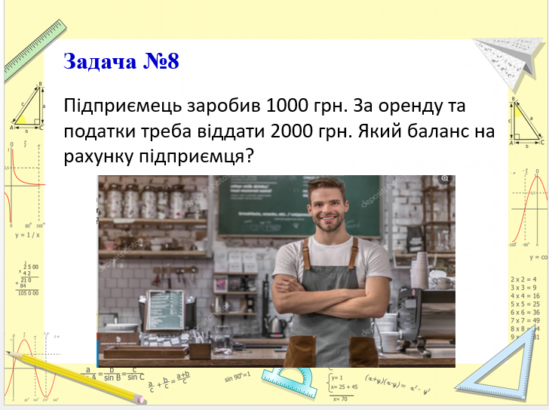
Задача 9 (слайд 17)
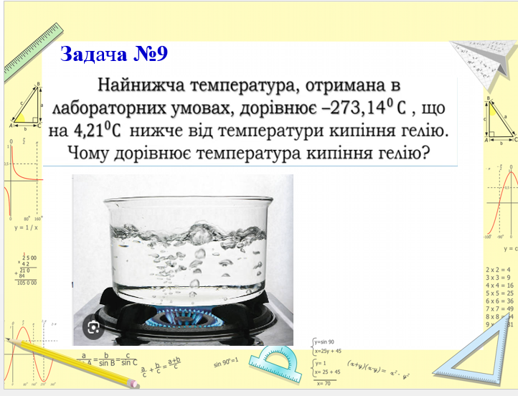
Задача 10 (слайд 18)
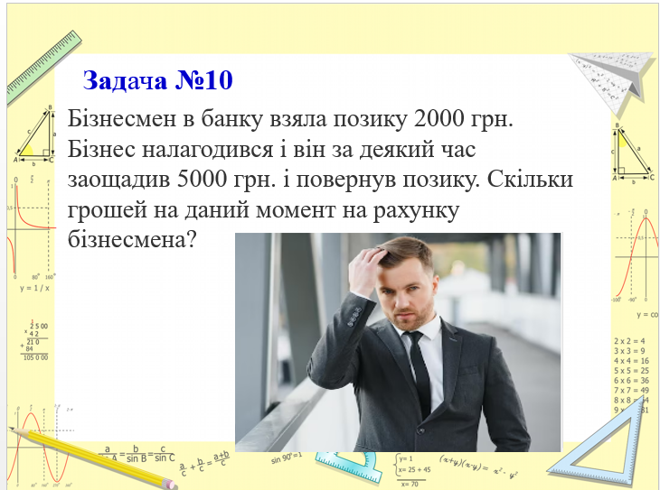

IX. Робота з підручником
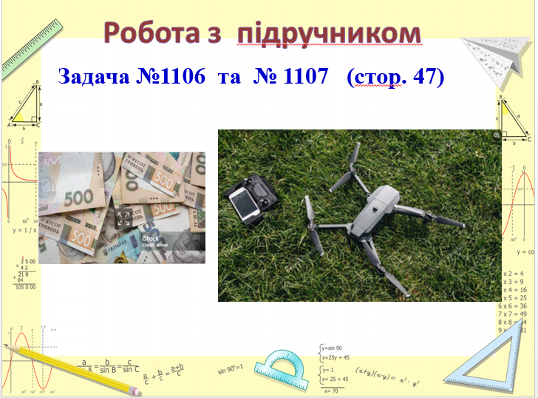

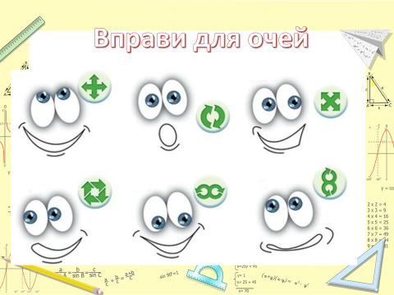

XІ. Підсумок уроку
1. Підведемо підсумок уроку (слайд 21-24)

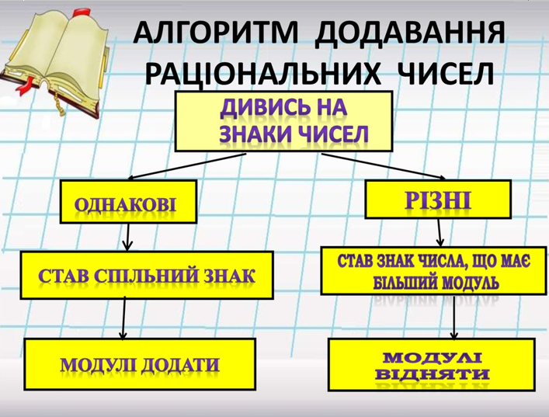

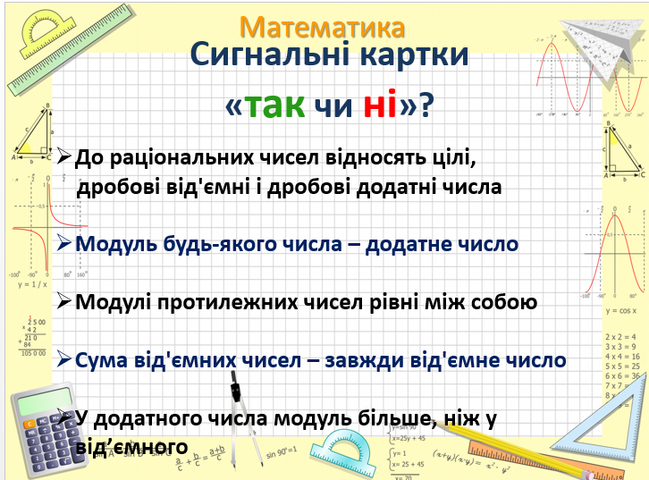

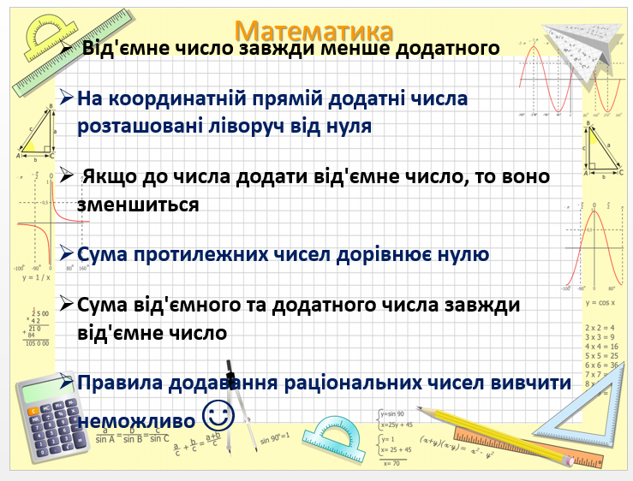

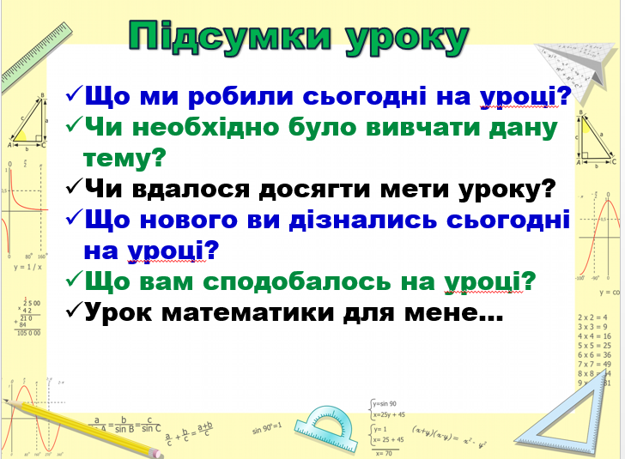

XІІ. Домашнє завдання: повторити правила §15, розв’язати №1080, №1082.
Здати робочі зошити .


